Финансовому университету
105 лет

ФЕДЕРАЛЬНОЕ ГОСУДАРСТВЕННОЕ ОБРАЗОВАТЕЛЬНОЕ
БЮДЖЕТНОЕ УЧРЕЖДЕНИЕ высшего образования
«ФИНАНСОВЫЙ УНИВЕРСИТЕТ
ПРИ ПРАВИТЕЛЬСТВЕ РОССИЙСКОЙ ФЕДЕРАЦИИ»
МАХАЧКАЛИНСКИЙ ФИЛИАЛ ФИНАНСОВОГО
УНИВЕРСИТЕТА

проводит Всероссийскую студенческую научно-практическая конференцию:
«Развитие финансовой системы России: проблемы и пути совершенствования»

22 марта 2024 г.

ИНФОРМАЦИОННОЕ ПИСЬМО

Уважаемые коллеги!
Приглашаем Вас принять участие в студенческой Всероссийской научно-практической конференции «Развитие финансовой системы России: проблемы и пути совершенствования», которая состоится 22 марта 2024 года Махачкалинском филиале финансового университета.

Цель конференции – обсуждение актуальных проблем развития финансовой системы и выработка практических рекомендаций по ее совершенствованию.
К участию в конференции приглашаются студенты средних и высших учебных заведений, аспиранты, ученые, представители бизнес - структур, общественных организаций и СМИ.
Язык конференции – русский, английский.
Работа конференции будет проходить на пленарном заседании и трех дискуссионных площадках.
Экспертная дискуссия №1. Актуальные вопросы развития финансовой системы Российской Федерации.
Экспертная дискуссия №2. Актуальные проблемы бухгалтерского учета, аудита и налогообложения.

Регламент работы конференции:

14.00 - 14.30 – регистрация участников

14.30 - 16.00 – пленарное заседание

16.30 - 18.00 – доклады на дискуссионных площадках

18.30 - 19.00 – подведение итогов конференции, принятие резолюции.

Место проведения: г. Махачкала, ул. Али Гаджи Акушинского, 90, Махачкалинский филиал финансового университета, актовый зал.

Взнос за участие в конференции не взимается.

Заявки на участие принимаются до 18 марта 2024 года по электронной почте Zalibekovad@rambler.ru,, в теме электронного письма указать «на конференцию».

ОРГАНИЗАЦИОННЫЙ КОМИТЕТ:

Председатель оргкомитета:
Кичибеков Фархад Рахманович – директор Махачкалинского филиала Финансового университета при Правительстве Российской Федерации
Зам. председателя организационного комитета:
Лаварсланова Зумуруд Магомедовна - кандидат экономических наук, доцент, заместитель директора по учебно-методической работе Махачкалинского филиала Финансового университета при Правительстве Российской Федерации
Члены организационного комитета:
Исаева Альпият Садрудиновна, кандидат филологических наук, зав. методическим кабинетом Махачкалинского филиала Финансового университета при Правительстве Российской Федерации;
Залибекова Дайганат Залибековна - кандидат экономических наук, доцент, преподаватель Махачкалинского филиала Финансового университета при Правительстве Российской Федерации;
Касимова Джаминат Магомедовна, преподаватель Махачкалинского филиала Финансового университета при Правительстве Российской Федерации;
Гаджиева Джамиля Магомедовна, преподаватель Махачкалинского филиала Финансового университета при Правительстве Российской Федерации.

Требования к оформлению статей:
- Материал статьи должен соответствовать тематике конференции.
- Объем статьи – от 4 до 7 страниц.
- Формат текста: Word for Windows не ниже версии 2003 г. Статья предоставляется в виде не архивированного прикрепленного файла формата *.doc *.docx. Формат страницы: А4. Поля: 2 см – со всех сторон. Шрифт: размер (кегль) – 14 (для таблиц и рисунков – 10-12, для сносок − 10); тип – Times New Roman. Межстрочный интервал одинарный по всему тексту. Абзацный отступ – 1,25. Выравнивание текста по ширине.
- В левом верхнем углу необходимо указать универсальный десятичный классификатор (УДК).
- Через один отступ ниже после УДК печатается название статьи − прописными буквами, шрифт – жирный, выравнивание по центру.
- Через один отступ ниже после названия статьи приводятся данные об авторе (соавторах): ФИО, курс, группа, направление/специальность; для аспирантов и магистрантов – кафедра; организация места учебы/работы, город; строкой ниже − e-mail. Приводятся сведения о научном руководителе. Выравнивание – по левому краю, шрифт – курсивный. Количество авторов – не более 2.
- После сведений об авторе/авторах необходимо поместить аннотацию и ключевые слова. Текст аннотации – не более 800 знаков с пробелами, ключевые слова – до 10.
- Обратите внимание − Ф.И.О., слова «e-mail», «Аннотация» и «Ключевые слова» выделить полужирным курсивным шрифтом.
- Ниже ключевых слов после одинарного отступа следует текст статьи, печатаемый с соблюдением указанных требований (п. 3 выше).
- Название и номера рисунков указываются под рисунками (см. ниже образец), название и номера таблиц – над таблицами (см. ниже образец). Таблицы, схемы, рисунки, формулы, графики должны быть представлены в черно-белой цветовой гамме (допускается использование оттенков серого цвета) и не должны выходить за пределы указанных полей. Обязательно указание источника таблиц и рисунков! Если представлены авторские расчеты/ разработки, то в конце таблицы (в конце названия рисунка) необходимо указать: источник: составлено автором (либо разработано автором).
- Математические формулы оформляются через редактор формул «Microsoft Equation». Их нумерация проставляется внизу по центру, сразу после формулы.
12.При цитировании обязательна ссылка на источник. Наличие списка использованных источников обязательно! Список приводится в конце статьи после одинарного отступа от текста статьи.

ПРИМЕР ОФОРМЛЕНИЯ СТАТЬИ

УДК 368(075.8)

Аспекты налоговой политики регионального развития
(на примере Республики Дагестан)

Алиева Д.С., студентка 3 курса специальности «Экономика и бухгалтерский учет (по отраслям), г. Москва
E-mail: dasp.a.82@mail.ru

Аннотация. В статье актуальные проблемы налоговой политики………….

Ключевые слова: налог, налоговые правоотношения ,налоговая система, налоговая ответственность….….

Налоговая политика инновационного развития предусматривает………[3. с.56].

Таблица № 1 Динамика основных показателей развития …….. ……….
Показатель | Годы
 | 2020 | 2021 | 2022
…………………. | х | х | х
Источник: ……………
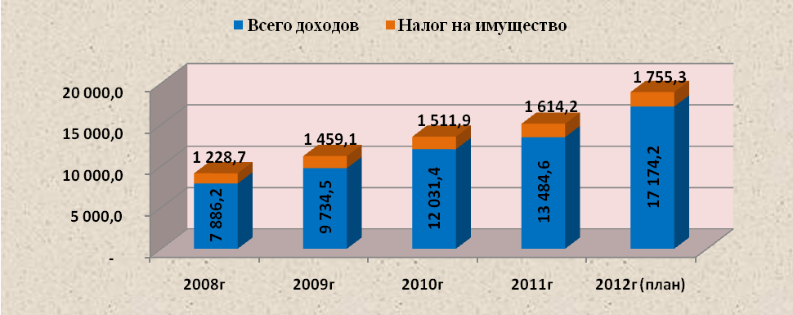

Рис. 1. Динамика налоговых поступлений …………… (источник: ……)

Список использованных источников
- Шилкин С.А. Анализируем схемы минимизации налога на имущество // Главхбух. -2022. -№5. -С.49-57.
- Щекин Д.М. Налогообложение обособленных подразделений. Регистрация организации по месту нахождению обособленного подразделения, недвижимого имущества и транспортных средств // Финансовые и бухгалтерские консультации. -2022. -№2. -С.41-50.
- Юмаев М.М. Ресурсные и имущественные налоги, сборы и платежи: итоги и перспективы // Налоговая политика и практика. -2022. -№2. -С.18-24.

